**Conoce la tecnología que hace posible mantener tu vista fresca frente a la pantalla**

* *Si eres de las personas que usan el computador varias horas al día, o la compartes con niños, te contamos de esta herramienta para cuidar al máximo tu vista.*

Usar el computador es una actividad común en los usuarios de todas las edades. Desde niños hasta adultos mayores, en algún momento se acercarán a las notebooks o tablets ya sea para tomar clases en línea, realizar un trámite, trabajar desde casa, jugar videojuegos, ver películas o simplemente para navegar en línea, actividades que se traducen en incontables horas frente a la pantalla. Esta exposición prolongada, aunque muchas veces puede ser entretenida, también puede dar paso al cansancio ocular y otros problemas visuales que no se deben pasar por alto.

Para evitar estos no menores problemas de salud, los expertos recomiendan hacer uso de lentes especiales para proteger nuestros ojos de la luz azul emitida por las pantallas. Esto puede resultar en un esfuerzo económico importante con tal de cuidar la salud visual. Sin embargo, HUAWEI implementó en varios de sus dispositivos una nueva tecnología para cuidar tus ojos sin tener que realizar un gasto adicional, además de la inversión inicial hecha en el computador o tablet.

Con las laptops Huawei Matebook, el panorama cambia, ya que cuentan con la tecnología Eye Comfort, la cual posee la certificación de TÜV Rheinland Low Blue Light y Flicker Free, dos certificados que avalan el hecho de que los dispositivos Huawei entregan una protección ocular eficaz frente al cansancio ocular que puede provocar estar gran parte del día frente a las pantallas.

Esta tecnología contribuye a reducir la luz emitida por la pantalla y minimiza el parpadeo, dos factores que pueden ser difíciles de percibir, pero que afectan enormemente al cansancio ocular.

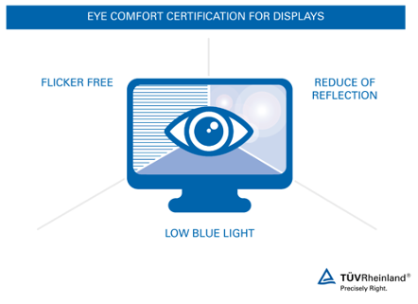

Para activar el modo de confort ocular debes hacer lo siguiente:

● Presiona cualquier espacio libre en el escritorio de tu HUAWEI MateBook con el clic derecho del trackpad o tu mouse.

● Selecciona la opción Mostrar más opciones > Gestor de pantalla.

● Activa Descanso visual.

Al activar el modo "Descanso visual", vas a notar que la pantalla adquiere una tonalidad más cálida. Sin embargo, puedes ajustar la temperatura a tu preferencia, variando entre cálido y frío, pero siempre garantizando una experiencia de imagen óptima.

Es importante destacar que la tecnología de "Descanso visual" de Huawei es diferente a la opción ofrecida por Windows llamada "Luz nocturna". Mientras que esta última es una solución de software que torna la pantalla más amarilla, la tecnología ofrecida por Huawei es una solución de hardware que proporciona un alivio más efectivo. Cabe destacar, que se pueden activar ambas opciones simultáneamente, ya que son tecnologías distintas.

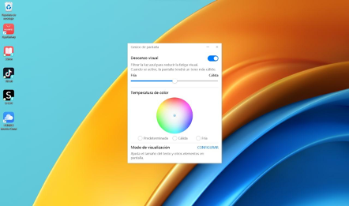

**¿Se puede activar esta opción en smartphones y tabletas?**

¡Sí! La tecnología de "Descanso visual" también está disponible en la mayoría de los smartphones y tablets de Huawei. Para activar esta función y cuidar de tu salud ocular, realiza los siguientes pasos:

● Ve a "Ajustes" en tu dispositivo Huawei.

● Selecciona "Pantalla y brillo".

● Busca la opción "Descanso visual" y listo, solo queda activarla.

En dispositivos móviles, puedes mantener esta función activada todo el día si así lo deseas. Activando la herramienta de "Habilitar todo el día" puedes hacer uso de esta herramienta 24/7. También existe la opción de que se active solo durante un periodo de tiempo específico cada día, teniendo opciones para todo tipo de usuario que busque cuidar de su salud ocular.

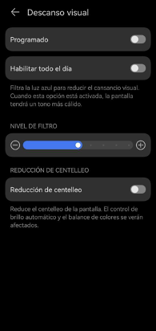

**###**

**Acerca de Huawei Consumer Business Group**

Los productos y servicios de Huawei están disponibles en más de 170 países y son utilizados por más de una tercera parte de la población mundial. El conglomerado cuenta con catorce centros de investigación y desarrollo en Alemania, Suecia, Rusia, India y China. Huawei Consumer Business Group (CBG) es una de las tres unidades de negocio de la compañía, la cual cubre smartphones, PCs, tablets, wearables, audio, monitores y pantallas, lentes inteligentes, telemática y servicios en la nube. La red global de Huawei ha sido construida con más de 30 años de experiencia en la industria de las telecomunicaciones, y se ha dedicado a brindar los últimos avances tecnológicos a consumidores alrededor del mundo. Para más información, visita: [https://consumer.HUAWEI.com](https://urldefense.com/v3/__https:/consumer.HUAWEI.com__;!!BupLon6U!sDUgY2hshPavgUNoC24eb3lgXMh_mz1IzgC6UhAbShQDS3zIdxdJ38CvgDrvnqF-FYkbpDUC1Aw8N56TWtZQXqAuswf77mcgiA$)

**Para actualizaciones regulares de HUAWEI Consumer BG, por favor síguenos en:**

**Facebook:**<https://www.facebook.com/HuaweimobileCL/>

**YouTube:**<https://www.youtube.com/@HuaweiDeviceChile>

**Instagram:**<https://www.instagram.com/huaweimobilecl/>

**Contacto de prensa another:**

Elina Ambriz Valencia / PR Executive

elina.ambriz@another.co

+56 9 3514 0258